**CHỌN MỸ PHẨM NÀO CHO MÙA GIÁNG SINH HẾT SẨY ?**

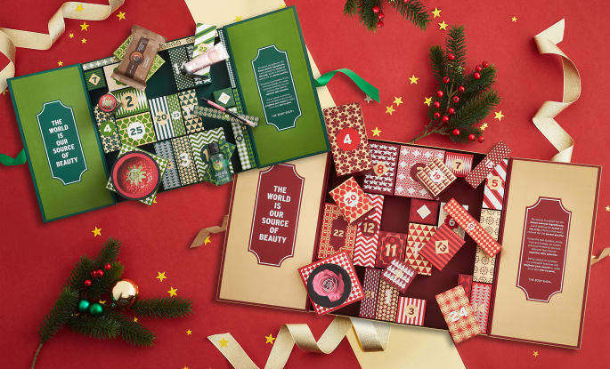

Lại một mùa Giáng sinh sắp đến mà bạn vẫn chưa thể tìm ra được món quà nào ý nghĩa, mới lạ hơn cho mẹ, cô bạn thân, bạn gái, hay đơn giản là cho chính bản thân mình. Mà đã là con gái thì mỹ phẩm và làm đẹp luôn không thể thiếu, vậy sao không thử tìm đến những hộp mỹ phẩm có ý nghĩa như một món quà Giáng sinh này để mọi việc trở nên đơn giản hơn?

[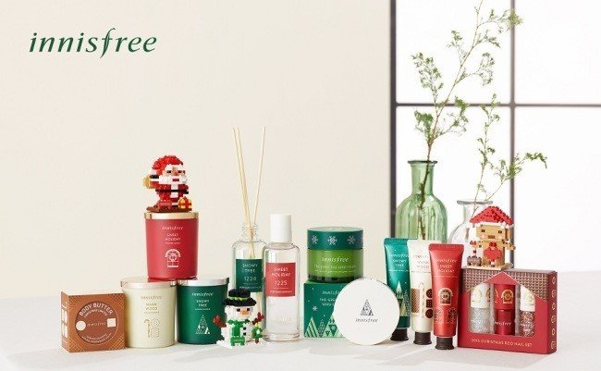](https://misskick.vn/image/41906)

Innisfree khởi động mùa Giáng sinh với hộp mỹ phẩm siêu lung linh bao gồm những sản phẩm best-seller quen thuộc của hãng nhưng các em ấy đã được thay mới chiếc áo bên ngoài bằng những thiết kế siêu yêu cùng 3 gam màu chủ đạo đỏ ấm, xanh lá cây và tím, đậm chất mùa Noel.

[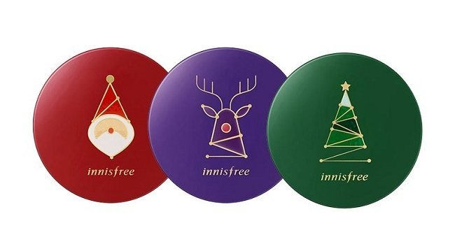](https://misskick.vn/image/41909)

Bao bì được thiết kế đơn giản, bắt mắt những lại rất dễ thương, cực kỳ phù hợp để dành làm quà tặng Giáng sinh cho người mà bạn yêu thương nhất. Sản phẩm được yêu thích nhất có lẽ là 3 hộp cushion in hình Ông già Noel, chú tuần lộc và cây thông cực kì đáng yêu.

[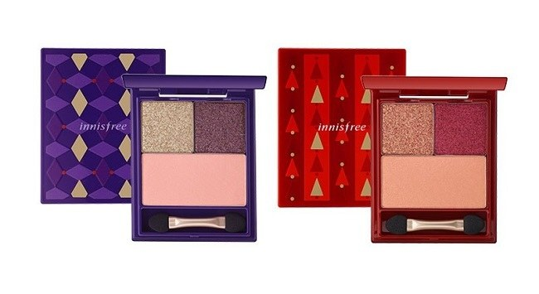](https://misskick.vn/image/41910)

Bên cạnh những set skincare gồm kem dưỡng da tay, sữa tắm, sữa dưỡng thể và một loạt sản phẩm dưỡng dành cho mặt thì Innisfree Mery Green Christmas còn có 2 sản phẩm trang điểm mắt với tông màu trầm ấm, phù hợp mùa lễ hội cùng những sản phẩm nến thơm gợi không khí Noel ấm cúng.

[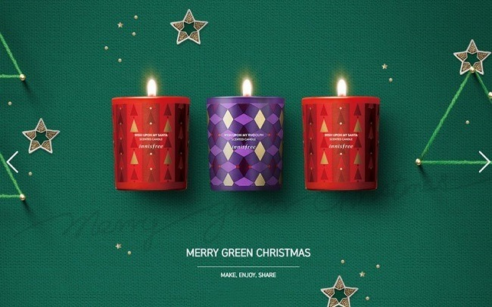](https://misskick.vn/image/41911)

Bộ sưu tập hộp mỹ phẩm mùa Giáng sinh năm nay của Innisfree được bán với giá khá hạt dẻ, cushion chỉ có mức giá 200 ngàn đồng, trong khi đó những bộ dưỡng da, dưỡng thể có giá từ 300 đến 400 ngàn đồng mà thôi, riêng 2 bảng phấn mắt thì có mức giá cao hơn một xíu, tầm 450 ngàn đồng. Chần chừ gì mà không săn ngay những sản phẩm siêu đáng yêu này làm quà tặng cho Noel sắp tới chứ.

[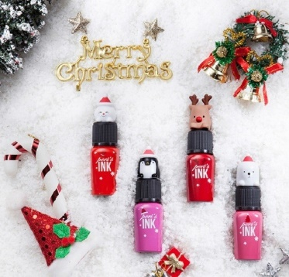](https://misskick.vn/image/41912)

Nhớ lại năm ngoái khi Peri Pera ra mắt dòng son Peri’s Ink dành cho mùa Noel với thiết kế đáng yêu đã đốn tim nhiều bạn nữ. Là một dòng son tint nổi tiếng của hãng, giá thành bình dân nay lại được hãng đổi mới với chiếc nắp có gắn kèm hình ảnh những con vật trang trí đáng yêu làm biểu tượng cho mùa đông, cho Noel như chim cánh cụt, gấu trắng, hươu và được đội thêm chiếc mũ Noel cực xinh.

[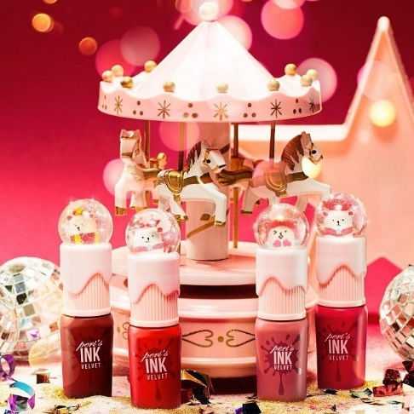](https://misskick.vn/image/41913)

Năm nay, Peri Pera trở lại với dòng sản phẩm dành cho mùa lễ hội cuối năm là Pearly Night. Mặc dù đã ra mắt nhưng cho đến hiện tại, bộ sưu tập mỹ phẩm của hãng Hàn Quốc này vẫn khiến nhiều chị em săn lùng. Khác với dòng son tint năm ngoái, năm nay Peri Pera đổi mới thành son kem lì Ink Velvet, vẫn là thân son như cũ nhưng nắp son được trang trí là hình ảnh những con vật nằm trong quả cầu tuyết.

[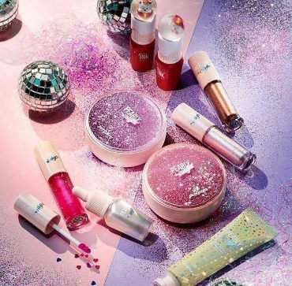](https://misskick.vn/image/41914)

Bên cạnh son kem lì, son bóng nhũ thì Pearly Night có thêm cushion, phấn mắt dạng nhũ, hightlight và kem dưỡng da tay nữa. Tất cả bao bì đều được đổi mới với hình ảnh cầu tuyết lấp lánh. Đặc biệt, sản phẩm son bóng nhũ sẽ có thêm hình ngôi sao, kim tuyến khi thoa lên môi tạo hiệu ứng rất thu hút, dễ thương.

[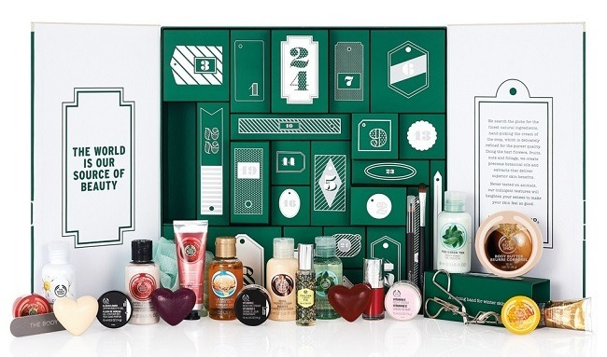](https://misskick.vn/image/41917)

Bộ mỹ phẩm “24 ngày hạnh phúc” của thực sự là món quà không thể chê vào đâu cho dịp lễ Giáng sinh. Chiếc hộp Noel bao gồm 24 món mỹ phẩm được đánh số như là cách đếm ngược 24 ngày đến lễ Noel. Hầu hết các sản phẩm đều ở size mini và là những sản phẩm dưỡng nhiều hơn là trang điểm.

[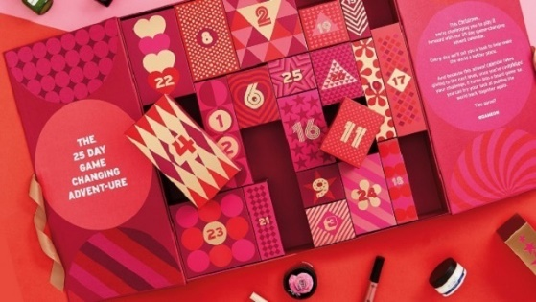](https://misskick.vn/image/41918)

Bộ sưu tập này có 2 màu mang gam đỏ ấm và xanh lá đặc trưng của mùa Noel. Bên trong rất nhiều sản phẩm từ dầu dưỡng, mặt nạ, kem dưỡng ẩm, sữa tắm, dưỡng da tay,…nhưng lại khá ít sản phẩm về trang điểm. Cũng đúng thôi vì The Body Shop trước nay vẫn nổi tiếng là hãng mỹ phẩm thiên về trị liệu, chăm sóc da hơn là làm đẹp. Những sản phẩm chứa đựng bên trong hộp Noel đều là những sản phẩm best-seller của hãng.

[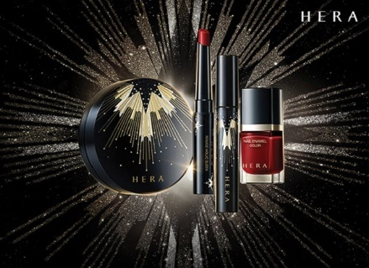](https://misskick.vn/image/41915)

Có lẽ các bạn nữ mê làm đẹp sẽ biết đến Hera với dòng phấn nước ăn khách và luôn nằm top cushion tốt nhất cho da. Ở mùa lễ hội, Hera ra mắt dòng sản phẩm với tên gọi Light Plash với thiết kế tựa như sự bùng nổ của ánh sáng. Các sản phẩm đều có tông đen huyền bí và thân vỏ được trang trí khá lung linh.

[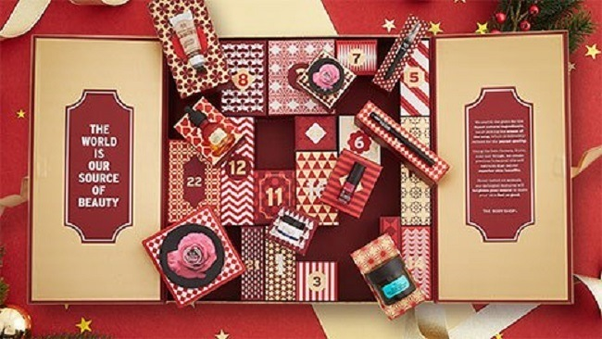](https://misskick.vn/image/41919)

Lúc mà một hãng mỹ phẩm lại ra bộ sưu tập mới chính là lúc càng nàng biết đã đến mùa lễ hội, đã đến dịp các nàng bắt đầu chiều chuộng bản thân. Không chỉ vậy, lợi dụng mùa Noel cuối năm, dùng chính những bộ sưu tập độc đáo chỉ dành riêng cho mùa lễ hội này để làm thành món quà ý nghĩa dành tặng mẹ, chị, cô bạn thân hay là một ai đó thân thương của bạn thì sẽ là điều tuyệt vời nhất.